- CARILLA 12 PONER PREFERIBLEMENTE DEPORTES (NACIONALES O INTERNACIONALES)
- LAS 11 PUBLICIDADES DISTRIBUIDAS.
- TODOS LOS TITULARES CENTRADOS (NO JUSTIFICADOS NI IZQUIERDA NI DERECHAS)
- ME PIDEN QUE CONTINUEMOS CON LAS 4 COLUMNAS
- ME SUGIEREN ARIAL 10.
- Observaciones que nos realizaron:
- La carilla 3 es la más importante Noticia (de titulares)
- El horóscopo tiene que estar en una página impar.
- No poner en la misma hoja las constructoras (OCAL y GEMMAC)
- TRATAR DE NO PONER PUBLICIDADES EN LAS CARILLAS DE EDICTOS Y SI VA ALGUNO QUE SEA PEQUEÑO.
- LAS NOTICIAS TITULARES: PREFERIBLEMENTE QUE EN LA NOTA, EL TITULO QUEDE DEL ANCHO QUE OCUPE LAS COLUMNAS QUE TIENE LA NOTA.
- FAVOR PONER IMAGENES PEQUEÑAS Y LAS TABLAS SI PONER MAS GRANDES, ASÍ NO GASTAMOS TANTA TINTA.
- PARA PUBLICIDADES OPI: PÁGINA IMPAR, PARTE SUPERIOR, PRIMERAS PÁGINAS
- NO DEJAR ESPACIOS EN BLANCO CUBRIR CON LAS FLECHAS.

_____________

VENTA DE COMERCIO + MATRIMONIO

AÑO VI
VIERNES
09 de ENERO de 2026
N° 1393

TITULAR MAS OSCURO Y EL NOMBRE DE LA PERIODISTA A LA DERECHA
(TAMAÑO ARIAL 13 – A la derecha
Por Anailén Nassif Gopar

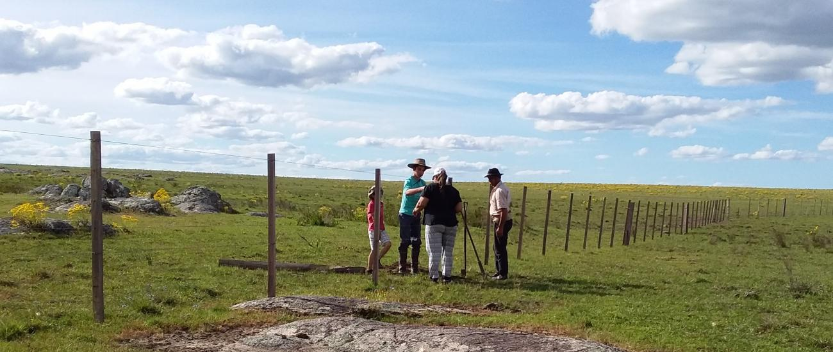

__________
(ESTA NOTICIA ABAJO A LA DERECHA PEGADA A LA PUBLICIDAD)
Rápido despliegue policial permitió recapturar a un hombre fugado de la Unidad N° 14 de Colonia

_______________

NUEVO Publicidad OSE
2COL x 15CMS – 3 Publicaciones en días hábiles consecutivos – 9,14 y 16/01. PASE POR CORREO
_______________

AGREGAR ESTA PUBLICIDAD, VAN TODOS LOS DIAS
TAMAÑO IGUAL QUE LA PUBLICIDAD DE AUTOMERCADO


________

NOTICIAS



Por Anailén Nassif Gopar
(ESTA FOTO PONER ARRIBA DEL NOMBRE, EL TAMAÑO ES CUADRADO ENTRE 1,5 o 2cm)
(TAMAÑO ARIAL 13 – A la derecha en la nota con foto

Déficit hídrico y el apoyo a productores
Cuando la tierra es identidad: familias y jóvenes que eligen el campo

Por Anailén Nassif Gopar
En un contexto donde el déficit hídrico comienza a hacerse sentir nuevamente en distintos puntos del departamento, la Intendencia de Colonia implementa durante 2026 una nueva edición del programa de apoyo para la limpieza y ampliación de tajamares en predios productivos familiares de hasta 60 hectáreas.
El Director de Promoción y Desarrollo, Prof. Pablo Lecor, explica que la medida surge de un seguimiento técnico y territorial que se viene realizando desde hace varias semanas. “Venimos analizando el comportamiento del clima y vemos que los suelos todavía no se han logrado recuperar de las secas anteriores; la falta de lluvias, sumada a las altas temperaturas, ha hecho bajar la humedad y las reservas de agua”, señaló.
Esta situación ya impacta en la producción del departamento. “En la agricultura los rendimientos no van a ser los de un año normal y ya se han registrado algunas pérdidas; mientras que en la ganadería, la lechería y la quesería los animales están sufriendo estrés por el calor y la escasez de precipitaciones”, explicó Lecor. Frente a ese escenario, la limpieza de tajamares vuelve a posicionarse como una herramienta necesaria y de resultados en mejoras.
“Cuando baja el nivel del agua es el momento ideal para limpiar y ampliar esos depósitos que funcionan como una reserva fundamental para trabajar con los animales”.
El programa está dirigido a productores familiares, tanto propietarios como arrendatarios, con predios de hasta 60 hectáreas, sin distinción de rubro. “La idea es llegar al productor familiar, al que trabaja el campo con su familia, donde padres e hijos forman parte del día a día del emprendimiento”, indicó. La inscripción se realiza a través de un formulario sencillo disponible en la página web de la Intendencia, y posteriormente se realizan visitas técnicas para evaluar cada caso y definir la intervención más adecuada.
Lecor destacó que en ediciones anteriores el programa alcanzó a más de un centenar de productores. “Hemos comprobado que, aún en contextos complejos, estas intervenciones permiten mejorar el nivel de agua y ayudan a atravesar momentos de preocupación”, afirmó. Además, señaló que la Dirección cuenta con un sistema de seguimiento georreferenciado que permite identificar las zonas más vulnerables. “Hay áreas del departamento donde la sequía se siente primero, como la franja entre Nueva Helvecia y Cufré, y allí ponemos especial atención”.
Más allá del aspecto productivo, el jerarca puso énfasis en el componente humano del campo coloniense. “En Colonia la identidad está muy ligada a la tierra, a la agricultura, a la lechería, a la quesería; es una historia que viene de los colonos, de los inmigrantes, y que se fue transmitiendo de generación en generación”, expresó.
Al hablar del porqué de que muchas familias y jóvenes eligen permanecer en el medio rural, Lecor fue claro: “hay un fuerte arraigo, una forma de vida que se aprende desde chico, desde la práctica, trabajando en familia”. En ese sentido, destacó el rol de la educación como factor clave. “Hoy existen instituciones que permiten que los jóvenes estudien cerca, como la Escuela de Lechería o la UTEC, y puedan combinar la teoría con lo que ya saben hacer”.
Finalmente, subrayó que la sostenibilidad del campo está asociada a la calidad de la producción. “Siempre les digo a los productores que cuiden la unidad productiva, pero que apuesten a la calidad de lo que producen; eso es lo que les da valor agregado y les permite sostenerse, invertir, educar a sus hijos y seguir viviendo en el medio rural”, concluyó.
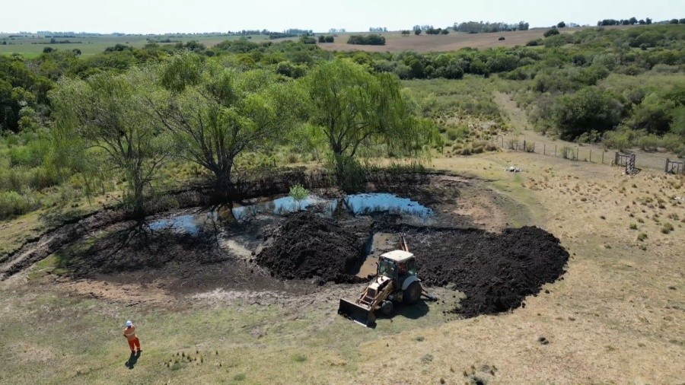


(Poner ambas fotos pequeñas)

__________________________

COTIZACIÓN
El análisis de las pizarras del BROU durante las últimas 48 horas revela una tendencia general a la baja en las divisas frente al peso uruguayo:
Dólar Americano: La compra se mantuvo estable en 37,750, mientras que la venta bajó de 40,250 a 40,150.
Euro: Registró un retroceso en ambas posiciones; la compra descendió de 43,180 a 43,040 y la venta de 48,510 a 48,240.
Real: Experimentó una caída similar, cotizando hoy a 6,650 (compra) y 8,350 (venta), frente a los 6,700 y 8,400 del miércoles pasado.
Peso Argentino: No presentó variaciones, permaneciendo en 0,020 para la compra y 0,200 para la venta.
Onza Troy de Oro: Mostró un marcado ascenso, incrementando su valor de compra de 162.718,35 a 167.007,51.
La comparación evidencia un fortalecimiento del peso frente a las monedas extranjeras de referencia en este breve periodo.
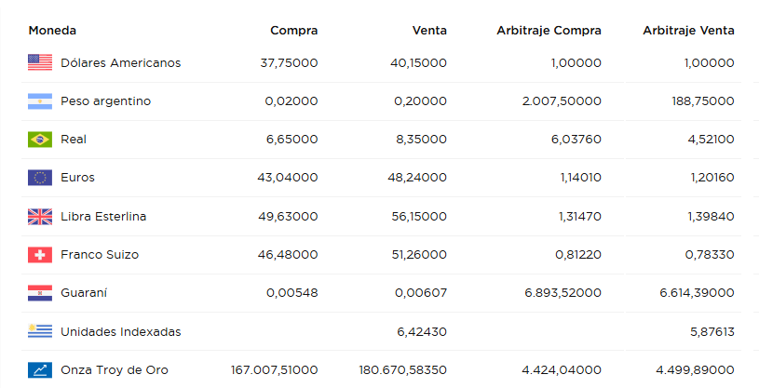

______________
AGENDA LEGISLATIVA
Actividades de la Junta Departamental de Colonia, cronograma de actividades de Comsiones

Eventos para hoy, viernes 9 de enero.
14:30 Ganadería, Agricultura, Pesca y Bienestar Animal
15:30 Tránsito y Transporte
16:00 Desarrollo Social y Humano

Eventos para 12 enero
14:30 Ambiente
15:45 Turismo y Asuntos Económicos
16:00 Desarrollo Social y Humano

Eventos para 13 enero
13:45 Cultura, Deportes y Juventud
15:30 Tránsito y Transporte
16:00 Obras Públicas y Urbanismo



_________________
DE INTERÉS DEPARTAMENTAL

SANTA REGINA: 11a. Edición del Festival Agua, Arena y Sol" -
Se declaró de interés Departamental la "11a. Edición del Festival Agua, Arena y Sol", que se llevará a cabo los días 9, 10 y 11 de enero de 2026, en el Balneario Santa Regina, organizado por la Comisión Pro Mejoras de Santa Regina.
El evento busca promover la zona como destino turístico y recaudar fondos para el Balneario, apoyando a diferentes entidades públicas de la zona. Habrá espectáculos musicales, actividades deportivas y feria artesanal

CARMELO: Triatlón de Carmelo 40ª Edición
Se declaró de interés Departamental la "40ª Edición del Triatlón de Carmelo", que se llevará a cabo el 14 de febrero de 2026, en la ciudad de Carmelo, organizada por el Carmelo Rowing Club.
Este evento contará con más de 400 atletas y cabe destacar que fue el primer triatlón que se corrió en el país. Contacto 092 454 102
CARMELO: 53ª Fiesta Nacional de la Uva
Se declaró de interés Departamental la "53ª Fiesta Nacional de la Uva Carmelo", que se realizará desde el 6 al 8 de febrero de 2026, en el Anfiteatro de la ciudad de Carmelo, organizada por el Sr. Raúl Largher Capellino.
En la misma se podrá disfrutar de la cultura del vino, propuestas artísticas en el escenario, y actividades para toda la familia.

_______________________

COLONIA VALDENSE: repudia de forma contundente los graves hechos de vandalismo ocurridos en los baños públicos de Playa Los Pinos.
En comunicado el Municipio:
Lamentablemente, comenzamos el 2026 con una noticia que nos duele como comunidad. Además de los destrozos visibles, se registró la rotura de la cisterna, piletas y daños generales en las instalaciones, lo que provocó la inundación del baño y dejó fuera de servicio un espacio esencial para vecinos y veraneantes.
Estos baños forman parte de un servicio público que se mantiene con el esfuerzo de todos, y cuyo objetivo es brindar condiciones dignas y adecuadas a quienes disfrutan de nuestras playas. Actos como estos generan impotencia, tristeza y un perjuicio directo a toda la población, ya que los recursos destinados a reparar daños podrían utilizarse para mejorar y ampliar servicios.
Nada justifica este tipo de conductas. Los espacios públicos son de todos y su cuidado también es responsabilidad de todos.
Hacemos un firme llamado a la reflexión y solicitamos que cualquier persona que tenga información sobre los responsables se comunique con las autoridades correspondientes.
Desde el Municipio reiteramos nuestro rechazo absoluto a estos hechos y renovamos el compromiso de seguir trabajando por una Colonia más respetuosa, solidaria y comprometida con el bien común.
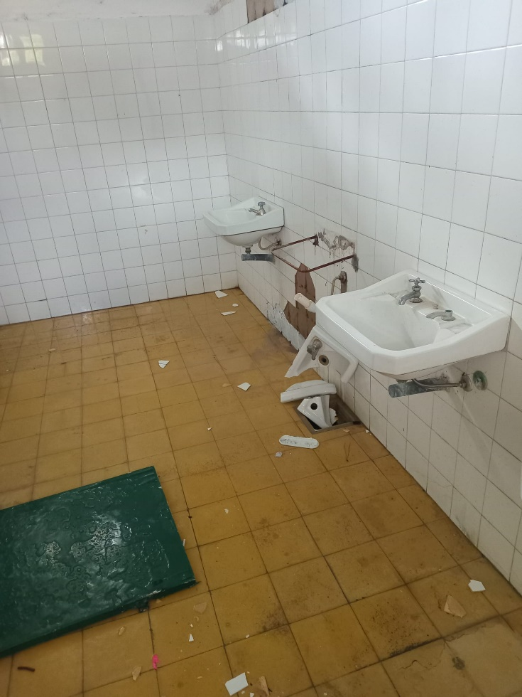
______________
(Esto va con un recuadro, tamaño como el cuadro Apoyo emocional no muy destacado, sin fondo) no ponerlo en la carilla 2.

Durante el mes de enero el diario saldrá publicado los días miércoles y viernes. ¡A partir de febrero volvemos a nuestra periodicidad habitual!

__________

SOCIALES

ESTAS PUBLICACIONES VAN EN SOCIALES COMO SIEMPRE SEPARADA POR LA BARRA MAS GRUESA
____

VENTA DE COMERCIO LEY 2904

FARMACIA ARTIGAS LTDA., RUT 040003740012, promete vender a ALENSTAR SOCIEDAD ANÓNIMA, RUT 216148190013, establecimiento comercial denominado “FARMACIA ARTIGAS”, que gira en el ramo de Farmacia, en calle General Flores 308, ciudad de Colonia del Sacramento, departamento de Colonia.

Acreedores presentarse en Guayabos 1718 oficina 606, Montevideo, teléfono 099180160, 11 a 15 horas en el término legal.

PUBLICACIÓN: 30/12 a 12/02
________________________

Año: 2025
Edicto de Matrimonio
Sección u Oficina N° 451
Departamento de Colonia

En Colonia, Colonia el día treinta y uno de diciembre de dos mil veinticinco a las 11:39 horas, a petición de los interesados hago saber, que han proyectado unirse en matrimonio:

JANINA GISELLE BONJOUR RIVAS, cédula de identidad 38216241, nacido/a en Uruguay, de nacionalidad uruguaya, de cuarenta y cuatro años de edad, de estado civil soltera, de profesión Comerciante, domiciliado en Roger Ballet 245, Colonia, Colonia.

ANTONIO MAS MARTORELL, pasaporte PAK593168, nacido/a en España, de nacionalidad español, de cuarenta años de edad, de estado civil soltero, de profesión Comerciante, domiciliado en Roger Ballet 245, Colonia, Colonia.

En fe de lo cual intimo a los que supieren algún impedimento para el matrimonio proyectado denuncien por escrito ante esta Oficina haciendo conocer las causas. Y lo firmo para que sea fijado en la puerta de esta Oficina por espacio de ocho días como lo manda la ley.

OFICIAL DE ESTADO CIVIL.
FERNANDO BARRETTO
OFICIAL DE ESTADO CIVIL.

PUBLICACIÓN: 02/01 - 07/01 - 09/01
________________________

Publicidad OSE
2COL x 15CMS – 3 Publicaciones en días hábiles consecutivos – 9,14 y 16/01
PASE POR CORREO

____________

BALNEARIO SANTA ANA: espectáculos gratuitos para toda la familia en una nueva edición de su clásica festividad.

El próximo sábado 10 de enero de 2026, el Balneario Santa Ana se vestirá de gala para recibir una nueva edición de su tradicional fiesta popular. El epicentro del encuentro será la emblemática Plaza Greising, ubicada en la intersección de las calles Albizias y De los Cardenales, donde se espera la llegada de vecinos y turistas a partir de las 20:00 horas.
Una Grilla de Espectáculos para Todos los Gustos La propuesta artística ha sido diseñada para garantizar una noche de ritmo y diversión constante. El escenario principal contará con la participación de destacados referentes musicales:
- La Plena Dance y Nova Samba, encargados de aportar la energía y el baile a la jornada.
- Banda Retro, que ofrecerá un recorrido por grandes éxitos de épocas pasadas.
- El talento solista de Facundo Sánchez y la destreza instrumental de Enzo y su acordeón.
Acceso y Organización Fiel a su espíritu comunitario, la festividad será con entrada libre y gratuita, consolidándose como una opción ideal para disfrutar del verano en un entorno natural privilegiado. El evento es organizado por la Comisión de Fomento del Balneario Santa Ana y cuenta con el respaldo institucional y auspicio de la Intendencia de Colonia.
Se invita a todo el público a participar de esta celebración que promete ser uno de los puntos altos de la agenda cultural del departamento durante el mes de enero.


__________

SHOW DE NIVEL INTERNACIONAL:
La magia de Queen llega a Colonia, Master Stroke presenta su aclamado tributo en el Centro Cultural AFE.
El próximo domingo 11 de enero de 2026, el Centro Cultural Nacional AFE (ubicado en el Pasaje Víctor Haedo, Parque AFE) será el escenario de una de las experiencias musicales más potentes de la región: el tributo a Queen realizado por la banda Master Stroke. El espectáculo comenzará puntualmente a las 21:00 horas y está diseñado para conmover a fans de todas las edades.
Calidad Musical de Nivel Internacional Con más de diez años de trayectoria, Master Stroke se ha consolidado como uno de los homenajes más destacados a nivel latinoamericano. El show destaca por la imponente voz de Emanuel Caradoso, cuya interpretación ha sido reconocida públicamente por el mismísimo guitarrista de Queen, Brian May. Esta autenticidad sonora permite revivir la esencia de Freddie Mercury, Roger Taylor y John Deacon con una fidelidad técnica asombrosa.
Un Viaje por los Grandes Himnos Durante dos horas de concierto, los asistentes podrán disfrutar de un recorrido emocional a través de los clásicos inmortales del rock, incluyendo piezas maestras como:
- Bohemian Rhapsody y Somebody to Love.
- Éxitos de estadio como Radio Ga Ga, We Will Rock You y We Are the Champions.
- Temas cargados de energía como Don't Stop Me Now.
Detalles del Evento e Ingreso
- Fecha: 11 de enero de 2026.
- Lugar: Centro Cultural Nacional AFE, Colonia del Sacramento.
- Costo de la entrada: $ 1200.
- Público: Evento apto para todo público.
Esta presentación no solo es un concierto, sino una puesta escénica de alta calidad que busca la conexión total con el espectador, garantizando una noche inolvidable para los amantes de la buena música en el corazón de Colonia.


_____________
HORÓSCOPO

Aries (21 de marzo - 20 de abril)
Te encuentras bajo un ciclo de renovación energética que te otorga el ímpetu necesario para enfrentar y resolver de forma definitiva aquellos asuntos que venías postergando. Esa sensación de estancamiento que te preocupaba desaparece hoy, permitiendo que tus proyectos comiencen a fluir con una rapidez sorprendente. Aprovecha esta aceleración para cerrar ciclos.

Tauro (21 de abril - 20 de mayo)
El cosmos te sugiere una pausa necesaria. En lugar de forzar los resultados, es momento de "bajar un cambio" y priorizar tu bienestar interno. Reconectar con tu estabilidad natural te permitirá ordenar el plano emocional, lo cual es fundamental para tomar decisiones futuras con la mente clara. La serenidad será tu mejor herramienta hoy.

Géminis (21 de mayo - 21 de junio)
Prepárate para lo inesperado, ya que el destino tiene preparadas sorpresas que jugarán a tu favor. Se vislumbra una jornada de gran actividad comunicativa donde ciertas charlas o negociaciones clave funcionarán como llaves para abrir puertas que creías cerradas. Tu capacidad de adaptación será recompensada con nuevas y brillantes oportunidades.

Cáncer (22 de junio - 22 de julio)
Tu mundo interior experimenta un movimiento profundo y positivo. Hoy, más que nunca, debes confiar en ese "sexto sentido" que te caracteriza; tu intuición está sumamente afilada y será la brújula que te dirija hacia decisiones sumamente acertadas, tanto en lo personal como en lo profesional. Escucha tu voz interna.

Leo (23 de julio - 22 de agosto)
Tu carisma se encuentra en su punto máximo, convirtiéndote en un imán para nuevos contactos y relaciones sociales. Es un día excepcional para la exposición pública o para dar el primer paso en proyectos que requieran visibilidad. No temas mostrar tu talento, ya que el reconocimiento y la admiración te acompañarán en cada paso que des.

Virgo (23 de agosto - 22 de septiembre)
Tu capacidad analítica atraviesa un momento de lucidez extrema. Con la mente afilada y un enfoque envidiable, serás capaz de desglosar y resolver en tiempo récord cualquier complicación laboral o trámite administrativo que se presente. La eficiencia es tu palabra clave hoy; nada se te escapará de las manos.

Libra (23 de septiembre - 22 de octubre)
La armonía que tanto buscas en tus relaciones sociales se manifiesta hoy de manera palpable. Podrías recibir un mensaje largamente esperado o ser el destinatario de un gesto amable que te alegrará la jornada. Es un momento propicio para fortalecer vínculos y disfrutar de la calidez de quienes te rodean.

Escorpio (23 de octubre - 21 de noviembre)
Te encuentras en pleno proceso de transformación activa. Un cambio de perspectiva interna está permitiendo que las piezas de tu rompecabezas personal finalmente encajen, brindándote una claridad mental que no sentías hace tiempo. Este ordenamiento te permitirá avanzar con una seguridad renovada hacia tus metas.

Sagitario (22 de noviembre - 21 de diciembre)
Tu espíritu aventurero se despierta con fuerza, impulsándote a mirar más allá de tu horizonte actual. Es una jornada ideal para sentar las bases de futuros viajes, iniciar planes de estudio o proyectar expansiones en tus negocios. Tu visión panorámica de la vida está activa, permitiéndote ver oportunidades donde otros ven obstáculos.

Capricornio (22 de diciembre - 20 de enero)
La determinación es tu estandarte hoy. Te sorprenderás a ti mismo por la enorme cantidad de tareas que lograrás tachar de tu lista de pendientes gracias a una voluntad inquebrantable. Tu enfoque disciplinado te permitirá resolver situaciones complejas con una facilidad que dejará a todos asombrados, incluyéndote.

Acuario (21 de enero - 19 de febrero)
La creatividad golpea a tu puerta con ideas brillantes y disruptivas. Un chispazo de ingenio iluminará tu rumbo actual, dándote la solución creativa que necesitabas para ese dilema que te rondaba. No descartes ninguna idea, por más inusual que parezca; hoy lo original es lo que realmente te llevará al éxito.

Piscis (20 de febrero - 20 de marzo)
Tu sensibilidad y percepción emocional alcanzan niveles de gran intensidad. Presta mucha atención a tus sueños o a esas corazonadas matutinas, ya que el universo intenta enviarte un mensaje revelador a través de tu subconsciente. Es un día para la introspección y para honrar la profundidad de tus sentimientos.
________________

EFEMÉRIDES
9 de enero de 2020: Fallece la primera persona por COVID-19 en el mundo.
9 de enero de 1992: La República Serbia de Bosnia se declara como República independiente de Bosnia-Herzegovina.
9 de enero de 1991: Martín López Zubero consigue la primera medalla de oro en la historia de la natación española, en la final de los 200 espalda en el Campeonato del Mundo.
9 de enero de 1988: Creación del movimiento pacifista internacional Mujeres de Negro.
9 de enero de 1968: Monumental y atípica nevada en la Ciudad de México.
9 de enero de 1959: En el pueblo zamorano de Ribadelago (España) revienta una presa del embalse de Vega de Tera, causando la muerte de 150 personas.
9 de enero de 1954: IBM presenta la primera calculadora de circuitos integrados o cerebro electrónico, en Nueva York.
9 de enero de 1951: Inauguración oficial de la sede de la Organización de las Naciones Unidas en Nueva York.
9 de enero de 1923: En Madrid, primer vuelo en autogiro por parte de Juan de la Cierva.
9 de enero de 1909: La expedición Nimrod al Polo Sur, capitaneada por Ernest Shackleton, planta la bandera británica a 97 millas náuticas del Polo Sur, la distancia más lejana que alguien haya alcanzado hasta ese momento.
9 de enero de 1880: Una gran nevada destruye los estados de Oregón y Washington, en EEUU.
9 de enero de 1839: La Academia de las Ciencias Francesa presenta el proceso del daguerrotipo, pionero de la fotografía.
9 de enero de 1693: En Sicilia se produce un fuerte terremoto que causa la muerte de 50.000 personas y destruye 60 pueblos y aldeas.

____________________________

COCINA NATURAL

Pollo salteado con verduras y almendras

Ingredientes (para 4 personas)
- 400 gramos de pechuga de pollo
- 100 gramos de zanahoria
- 150 gramos de espárragos verdes
- El zumo de 1/2 limón
- 150 gramos de judías verdes
- 1 calabacín
- Salsa de soja
- 1 cebolla morada
- 40 gramos de almendras
- Una ramita de tomillo
- 2 cucharadas de aceite de oliva virgen
- 100 gramos de ajos tiernos

Elaboración
- Paso 1. Limpia los espárragos y retira la base de su tallo.
- Paso 2. Pela las zanahorias, lávalas y parte en tiras.
- Paso 3. Despunta las judías y limpia los ajos. Trocea las verduras.
- Paso 4. Lava el calabacín y córtalo en rodajas.
- Paso 5. Pela la cebolla y pártela en plumas.
- Paso 6. Cuece las zanahorias en agua salada 5 min, las judías 7 min y los espárragos 3 min.
- Paso 7. Saltea el pollo cortado en tiras en el aceite, 3 min.
- Paso 8. Añade los ajos, la cebolla, las almendras y el calabacín y prosigue la cocción 2 min.
- Paso 9. Incorpora las zanahorias, las judías y los espárragos y cuécelos 2 min.
- Paso 10. Vierte el zumo de limón, 1 cucharada de salsa de soja y el tomillo lavado, saltea unos 2 min más y sírvelo.





____________________

SALUD
FORTALECIMIENTO DEL SNIS: Acuerdo entre ASSE y Udelar garantiza servicios de alta complejidad para 1,3 millones de usuarios
El fortalecimiento de la Red Interinstitucional de Efectores Públicos de Salud en Uruguay alcanzó un punto de inflexión este 30 de diciembre con la firma de un convenio de complementación asistencial sin precedentes. Este acuerdo permitirá que los beneficiarios de ASSE accedan de forma directa a los servicios del Hospital de Clínicas, incluyendo especialidades de alta complejidad, mediante una optimización de fondos estatales y recursos universitarios.
La rúbrica del documento contó con la participación de las máximas autoridades del Ministerio de Salud Pública (MSP), el Ministerio de Economía y Finanzas (MEF), la Administración de los Servicios de Salud del Estado (ASSE), la Facultad de Medicina de la Udelar y el propio Hospital de Clínicas. Con esta iniciativa, se profundiza la inserción del hospital universitario en el Sistema Nacional Integrado de Salud (SNIS), consolidando su papel estratégico en las áreas de atención, docencia e investigación.
A partir de este marco normativo, el Hospital de Clínicas proporcionará a los usuarios de ASSE una cobertura integral que incluye:
Servicio de emergencias e internación.
Consultas con especialistas y procedimientos diagnósticos o terapéuticos.
Prestaciones de alta complejidad que requieran resolución específica dentro del sector público.
Garantía de suministro de medicamentos durante la internación y tras el alta médica.
Asimismo, el pacto impulsa el crecimiento de áreas críticas como la salud mental, oncología, rehabilitación, neurocirugía y oftalmología. También fomenta la formación de profesionales, la interoperabilidad de datos y el uso de nuevas tecnologías sanitarias. Este modelo busca evitar la duplicidad de funciones y mejorar la eficiencia del gasto público en salud durante los próximos cinco años, con renovación automática. Geográficamente, el impacto alcanzará a Montevideo, Canelones y la zona este del país, incluyendo Maldonado, Rocha, Lavalleja, Treinta y Tres y Cerro Largo.
Sostenibilidad y financiamiento del proyecto Para asegurar la operatividad del plan, ASSE transferirá 550 millones de pesos destinados al funcionamiento asistencial, sumados a una partida de hasta 150 millones para fármacos. Por su parte, el MEF aportará 150 millones de pesos anuales ajustables. Estos montos complementarán el presupuesto que la Udelar ya asigna al hospital. Una comisión de seguimiento tripartita (MSP, ASSE y Udelar) supervisará que se cumplan las prioridades y compromisos asumidos.
Impacto en la gestión y vida de la población La ministra de Salud Pública, Cristina Lustemberg, destacó la relevancia de este paso para el SNIS, señalando que decisiones políticas de este calibre impactan directamente en la calidad de vida de la gente. Explicó que este texto sustituye al convenio de 2016 para organizar mejor la atención de más de 1,3 millones de personas. Además, adelantó que el Clínicas será el centro de referencia para el futuro Hospital de la Costa y que se realizará una fuerte inversión en infraestructura e inteligencia artificial.
Valoración de las autoridades El ministro Gabriel Oddone (MEF) resaltó el uso eficiente de los recursos y la solidez del sistema de protección sanitaria uruguayo. En sintonía, el presidente de ASSE, Álvaro Danza, calificó el hecho como un hito "histórico" que establece una georreferenciación necesaria para la población. Por su parte, el director del Hospital de Clínicas, Álvaro Villar, enfatizó que en esta etapa de la reforma es vital garantizar no solo la cobertura, sino la excelencia en la atención. Finalmente, el decano Arturo Briva reafirmó el compromiso de la academia para brindar la asistencia de calidad que la ciudadanía demanda.


____________
RURAL

INVESTIGACIÓN EN CURSO: Instituciones coordinan acciones para identificar factores de riesgo en la mortandad de abejas.
En el marco de un esfuerzo conjunto por proteger la biodiversidad y la producción apícola, las entidades que conforman el grupo de trabajo interinstitucional han emitido un nuevo reporte sobre los incidentes de mortandad de abejas detectados durante el pasado mes de noviembre en diversos puntos del territorio nacional.
Acciones de Relevamiento y Análisis El equipo técnico continúa ejecutando de manera ininterrumpida una serie de acciones coordinadas que incluyen el relevamiento de campo, la evaluación de daños y el análisis exhaustivo de la situación epidemiológica. Estos procedimientos son fundamentales para recolectar evidencia científica que permita determinar con precisión los factores causales asociados a estos episodios de mortandad masiva.
Objetivos de la Intervención La labor de este grupo no se limita únicamente al diagnóstico de lo ocurrido, sino que se enfoca prioritariamente en:
- Contribuir a la identificación de los factores críticos que desencadenaron los eventos en las distintas zonas del país.
- Desarrollar estrategias efectivas que permitan la prevención de futuros episodios similares, resguardando así la salud ambiental y económica del sector.
- Mantener la cooperación técnica entre las instituciones involucradas para un manejo integral de la problemática.
Este comunicado reafirma el compromiso de las autoridades y los organismos técnicos de seguir profundizando en el estudio de estos casos, garantizando que la información obtenida sea utilizada para fortalecer los protocolos de vigilancia apícola en todo el país.

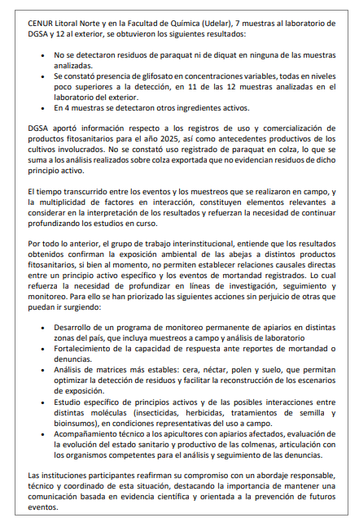

_______________


Según INUMET este será el pronóstico agro meteorológico para la zona suroeste (Colonia, Río Negro y Soriano)
El escenario previsto por INUMET para el suroeste del país muestra una transición crítica desde la inestabilidad atmosférica hacia una ola de calor moderado.
Impacto de las Tormentas (Viernes y Sábado): La presencia de precipitaciones y tormentas favorecerá la recarga de perfiles hídricos en suelos destinados a cultivos de verano. Sin embargo, se advierten rachas de viento de entre 50 y 60 km/h, lo que representa un riesgo de daños mecánicos en cultivos de gran altura o estructuras rurales ligeras.
Gestión del Estrés Térmico (Domingo a Martes): A partir del domingo, el cese de las lluvias y el ascenso de las temperaturas hasta los 34°C incrementará significativamente la demanda hídrica de las plantas. Se recomienda priorizar el riego en horas nocturnas o de madrugada para evitar pérdidas por evaporación.
Bienestar Animal: El salto térmico de 26°C a 34°C en pocos días exige medidas de mitigación para el ganado, asegurando acceso a sombra natural o artificial y disponibilidad constante de agua fresca, especialmente durante el lunes y martes.
Condiciones para Labores: El sábado se presenta como un día poco apto para pulverizaciones debido a la intensidad del viento. Por el contrario, la estabilidad del lunes y martes facilitará las tareas de cosecha o henificación, aunque se deben extremar cuidados por el riesgo de incendios ante el calor seco.

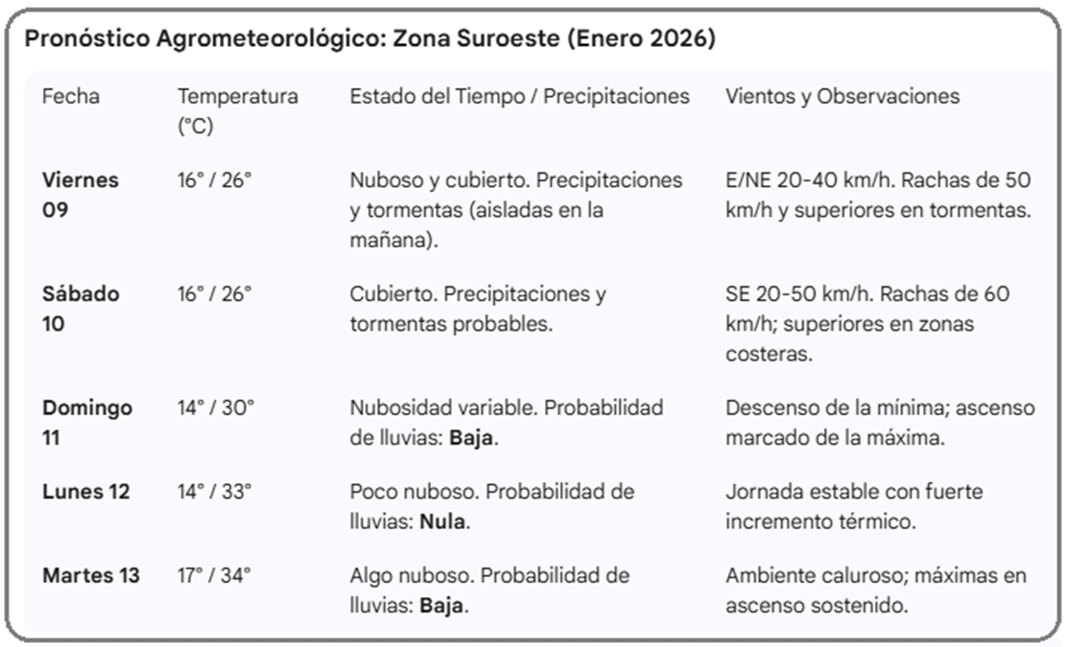

____________
POLICIALES

Rápido despliegue policial permitió recapturar a un hombre fugado de la Unidad N° 14 de Colonia
Los incidentes ocurrieron en la noche del 4 de enero en el centro penitenciario "Piedras de los Indios"; tras un operativo combinado de varias dependencias, la situación fue controlada y el interno localizado en la Ruta 21.

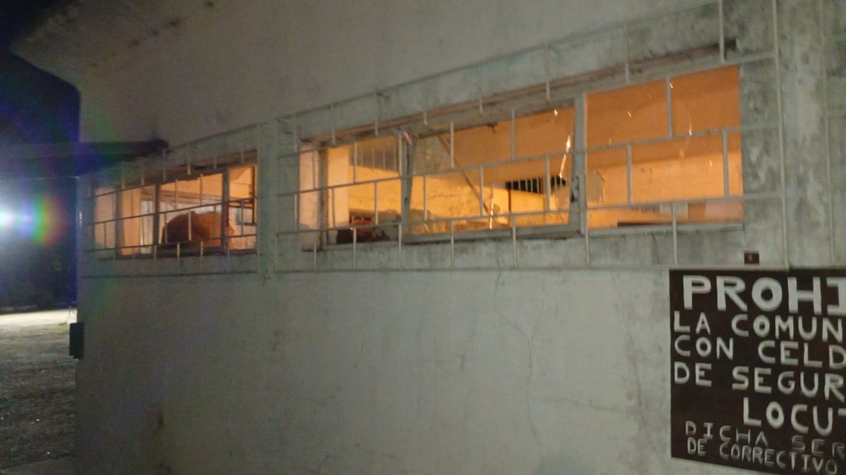

Una intensa movilización policial tuvo lugar este domingo tras registrarse disturbios y la fuga de un interno en la Unidad N° 14 "Piedras de los Indios". El incidente, que comenzó alrededor de las 21:00 horas, demandó la intervención inmediata de diversas unidades de la Jefatura de Policía de Colonia para restablecer el orden.
El foco de conflicto se originó en uno de los módulos del centro penitenciario, donde se encuentran alojadas 29 personas privadas de libertad. Los internos provocaron daños de entidad en la estructura, constatándose la rotura de vidrios y rejas. En medio del desorden, un hombre logró evadir los controles y darse a la fuga del recinto.
En ese sentido, se activó un protocolo de emergencia que involucró a un importante número de efectivos. Participaron en el apoyo:
- Grupo de Reserva Táctica (GRT)
- Programa de Alta Dedicación Operativa (PADO)
- Dirección de Investigaciones Departamental (DID)
- Brigada de Seguridad Rural (BDSR)
- Brigada Departamental Antidrogas (BDA)
- Comisaría Especializada en Violencia Doméstica y Género (CEVDG)
Mientras un equipo aseguraba el perímetro de la unidad para evitar nuevas fugas y normalizar la convivencia interna, otros móviles iniciaron un rastrillaje por las zonas aledañas.
El éxito del operativo se concretó sobre las 22:30 horas, cuando el fugitivo fue interceptado y recapturado a la altura del kilómetro 180 de la Ruta 21.
Desde la Jefatura de Policía se destacó la coordinación y el trabajo en equipo de las distintas dependencias. El operativo combinado permitió cumplir con el doble objetivo de restaurar la normalidad dentro del módulo afectado y lograr la captura del evadido en poco más de una hora de iniciada la búsqueda.

_________________

ROSARIO: Detienen a un hombre por incumplimiento de arresto domiciliario

En el marco de los controles rutinarios para garantizar el cumplimiento de las disposiciones judiciales, personal policial de la Seccional 2ª de Rosario procedió a la detención de un hombre de 39 años que no cumplió una medida vigente.
El hecho se registró tras constatarse que el individuo, quien tiene una condena de arresto domiciliario total impuesta por la Justicia, no se encontraba en su domicilio cumpliendo con la pena establecida.
Tras confirmarse la ausencia en su lugar de residencia, los efectivos procedieron a su localización y detención inmediata. En estos momentos, se encuentra a disposición de la Fiscalía de Rosario.

CARMELO: Rápida intervención policial frustra intento de robo en una distribuidora

Gracias a una respuesta inmediata tras una alerta telefónica, efectivos de la Seccional 3ª de Carmelo lograron la detención de un joven de 19 años, evitando que se concretara un robo en un comercio de la zona.
El operativo se desencadenó tras recibir un llamado al servicio de emergencias, informando sobre la presencia de personas extrañas en los techos de una distribuidora ubicada en la calle Sud América.El sujeto fue sorprendido por los policiías mientras se encontraba en la parte superior del local, procediéndose a su detención inmediata en el lugar.
El implicado fue trasladado a la dependencia policial y actualmente, el detenido permanece en calidad de tal a disposición de la Fiscalía de Carmelo.

ROSARIO: Detienen a un hombre por incumplimiento de medidas dispuestas por la Justicia
En el marco de los controles rutinarios para garantizar el cumplimiento de las disposiciones judiciales, personal policial de la Seccional 2ª de Rosario procedió a la detención de un hombre de 32 años que no cumplió una medida vigente. El hecho se registró tras constatarse que el individuo, quien tiene una medida impuesta por la Justicia, no se encontraba cumpliendo con la misma.
En ese sentido, los efectivos procedieron a su detención inmediata y llevado ante la sede judicial D.B. fue formalizado por presunto autor de un delito de desacato agravado, se dispuso como medida cautelar la prisión preventiva por el término de 120 días.

PLAYA FOMENTO: Recuperan moto hurtada, un joven de 19 años fue formalizado por receptación
En el marco de una investigación por el faltante de una moto en la zona de Playa Fomento, la policía logró recuperar el vehículo y detener a un hombre de iniciales D.H., de 19 años.
Tras la instancia judicial, se dispuso la formalización de la investigación contra D.H. como presunto autor de un delito de receptación.
Como medida cautelar por el plazo de 120 días, la Justicia le impuso:
. Fijación de domicilio (sin posibilidad de modificación sin previo aviso).
. Presentación obligatoria ante la autoridad policial una vez por semana.

NUEVA HELVECIA: Detenido y condenado por hurto en casa de familia
Una investigación llevada a cabo por la faltante de una desmalezadora de una vivienda ubicado en la calle Soulier de Nueva Helvecia, permitió identificar al autor, un hombre de 39 años, que fue detenido y condenado como autor penalmente responsable de dos delitos de hurto uno especialmente agravado, a la pena de 13 meses de prisión que se cumplirán íntegramente bajo el régimen de libertad a prueba.

_______________

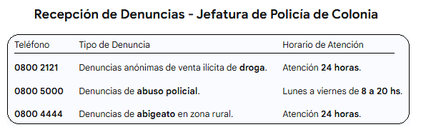
ESTE CARTEL CON TELEFONOS SE PUEDE USAR DE COMODIN

________
NACIONALES

LIDERAZGO DE LA CARNE Y LA CELULOSA: El comercio exterior uruguayo creció un 5% durante el último año.
Balance Anual de Comercio Exterior 2025
Durante el año 2025, las exportaciones de bienes de Uruguay alcanzaron un total de 13.493 millones de dólares, marcando el registro más elevado de la última década. Según el informe de Uruguay XXI, esto representa un crecimiento interanual del 5%, consolidando una tendencia favorable para el comercio exterior del país. La carne bovina se posicionó como el producto estrella, seguida en importancia por la celulosa y la soja.
Desempeño por sectores principales El Informe Anual de Comercio Exterior 2025 detalla la participación de los rubros clave:
- Carne Bovina: Representó el 20% de las ventas totales, alcanzando un máximo histórico de 2.680 millones de dólares. Este incremento del 33% respecto a 2024 se debió tanto a la suba de precios internacionales (19%) como al aumento del volumen exportado, que llegó a las 390.000 toneladas. Estados Unidos, China y la Unión Europea adquirieron el 82% de esta producción.
- Celulosa: Se ubicó como el segundo rubro con el 17% del total. Pese a un aumento en los volúmenes de embarque, el valor exportado descendió un 9% (2.307 millones de dólares) debido a la baja de precios internacionales. China se mantuvo como el destino prioritario.
- Soja: Consolidada en el tercer puesto con el 11% de participación, generó ingresos por 1.420 millones de dólares. Su crecimiento del 18% fue impulsado por una expansión del 29% en el volumen físico, compensando la caída de los precios globales.
- Otros rubros: Los lácteos crecieron un 14% (928 millones de dólares) con Argelia y Brasil como principales mercados. En contrapartida, el concentrado de bebidas sufrió una caída del 5% (753 millones de dólares).
Destinos estratégicos y socios comerciales China reafirmó su posición como el socio comercial número uno de Uruguay, concentrando el 26% de las exportaciones totales con compras por 3.493 millones de dólares. Brasil ocupó el segundo lugar, aunque registró una baja del 15% debido a menores ventas de arroz y vehículos. La Unión Europea se situó en el tercer puesto gracias al fuerte desempeño de la carne, mientras que Estados Unidos cerró el cuarto lugar con un destacado crecimiento del 30%.
El auge de los servicios El informe también subraya la relevancia de los servicios en la matriz exportadora. En el año móvil a setiembre de 2025, este sector generó 7.325 millones de dólares, lo que supone un incremento del 2%. El turismo y los servicios globales se mantienen como pilares fundamentales que continúan fortaleciendo la oferta de Uruguay al mundo.


__________________
Bomberos en alerta: Exigen cumplimiento estricto de la prohibición de fuego tras intensas jornadas de intervenciones.
La Dirección Nacional de Bomberos reportó un total de 5.078 llamadas y ejecutó 85 intervenciones forestales que afectaron 711 hectáreas entre el 31 de diciembre y el 1 de enero. El jefe de Relaciones Públicas, Víctor Fagúndez, destacó la necesidad crítica del apoyo ciudadano: “Solicitamos a la población no encender focos ígneos debido a las temperaturas elevadas, el déficit hídrico y los vientos que favorecen una propagación veloz”.
En declaraciones a Comunicación Presidencial, Fagúndez instó a respetar la prohibición de realizar cualquier tipo de quema, conforme al decreto n.° 245/025, vigente desde el 1 de noviembre de 2025 hasta el 30 de abril de 2026. Subrayó que cualquier individuo que realice quemas sin autorización se expone a las penas previstas por la ley.
Ante la presencia de humo o fuego, se debe alertar de inmediato a través del 9-1-1. Actualmente, la Dirección cuenta con 1.800 efectivos y 150 contratados zafrales para la temporada de verano, trabajando además en conjunto con la Dirección Nacional de Aviación de la Policía Nacional en tareas de vigilancia aérea.
Pautas de Prevención del Sinae Bajo la campaña "Prevenir incendios es cuidarnos entre todos", el Sistema Nacional de Emergencias recomienda:
- Limpiar un radio de cinco metros alrededor del lugar donde se encenderá fuego.
- Retirar hojarasca y rodear el sitio con piedras o ladrillos.
- Mantener vigilancia constante y tener agua siempre a mano.
- Extinguir el fuego totalmente con agua antes de abandonar el lugar.
- No transitar con vehículos a motor sobre zonas con vegetación seca.
Balance de Intervenciones El 31 de diciembre, el 9-1-1 atendió más de 3.200 llamados, resultando en 541 hectáreas dañadas tras 44 intervenciones distribuidas entre el área metropolitana y departamentos como Rivera, Colonia, Treinta y Tres, Rocha y Maldonado.
El 1 de enero, se registraron 1.800 llamadas y 41 intervenciones (169 hectáreas afectadas), con actividad destacada en Paysandú, Colonia, Durazno, Florida, Cerro Largo, Rocha y Maldonado, además de la zona metropolitana.
Estrategia de Cortafuegos Como medida táctica en Maldonado y Rocha, se ejecutan cortafuegos en puntos estratégicos. Estas áreas libres de material combustible (ramas, hojas y vegetación) permiten que el combate de posibles focos sea más eficiente, seguro y controlado, limitando la expansión del fuego hacia zonas pobladas.



_____________________________________________

USAR LAS TABLAS EN GRANDES Y SI FALTA INFORMACION USAR HORARIOS DE BERRUTTI

_________________________________________
Actividades de la Junta Departamental de Colonia
Cronograma de actividades para hoy, miécoles 24 de diciembre.
Actividades de la Junta Departamental de Colonia
Cronograma de actividades

_______________________________________


Comunicado de OSE
AFECTACIÓN DEL SUMINISTRO DE AGUA POTABLE EN COLONIA
Cronograma de Interrupciones
________________________________________________
SECCION
BIENESTAR
TITULAR MAS OSCURO Y EL NOMBRE
(TAMAÑO ARIAL 13 – A la derecha
Por Zoé Ali - ACC Coach Ontológica


Por Zoé Ali - ACC Coach Ontológica
Certificado avanzado ACIC 54/1210
(ESTA FOTO PONER ARRIBA DEL NOMBRE, EL TAMAÑO ES CUADRADO ENTRE 1,5 O 2 CM.)
(TAMAÑO ARIAL 13 – A la derecha en la nota con foto

__________________
TODOS LOS JUEVES ESTO VA EN LA PORTADA Y NOTA

TITULAR MAS OSCURO Y EL NOMBRE DE LA PERIODISTA A LA DERECHA
(TAMAÑO ARIAL 13 – A la derecha
Por Anailén Nassif Gopar

Por Anailén Nassif Gopar
(ESTA FOTO PONER ARRIBA DEL NOMBRE, EL TAMAÑO ES CUADRADO ENTRE 1,5 O 2 CM.)
(TAMAÑO ARIAL 13 – A la derecha en la nota con foto

__________
DEPORTES

_________
POLICIALES
(Esta noticia - que está en la caratula - resaltarla con un fondo claro para que quede diferente del resto de los policiales)
Sacar las secciones judiciales

_________
POLICIALES
(Esta noticia - que está en la caratula - resaltarla con un fondo claro para que quede diferente del resto de los policiales)

________________________
ESTE CARTEL CON TELEFONOS SE PUEDE USAR DE COMODIN

Actividades de la Junta Departamental de Colonia
Cronograma de actividades



Comunicado de OSE
AFECTACIÓN DEL SUMINISTRO DE AGUA POTABLE EN COLONIA
Cronograma de Interrupciones

(Esta noticia - que está en la caratula - resaltarla con un fondo claro para que quede diferente del resto de los policiales)

Fechas de Pago de Pasividades BPS - Julio 2025

___________
POLITICA

(NO PONER LA IMAGEN DE LA JUNTA)
Actividades de la Junta Departamental de Colonia
Cronograma de actividades
Reuniones de la Junta Departamental de Colonia – 5 de mayo

___________________________

___________
SALUD

___________
RURAL

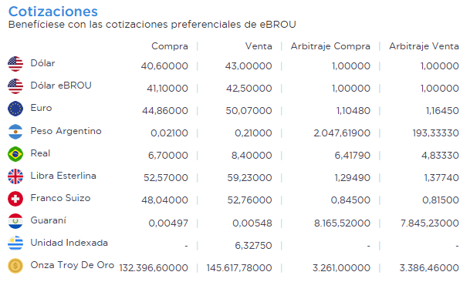

Según INUMET este será el pronóstico agro meteorológico para la zona suroeste (Colonia, Río Negro y Soriano)

– Xinhua.

___________
POLICIALES

(Esta noticia - que está en la caratula - resaltarla con un fondo claro para que quede diferente del resto de los policiales)

Actividades de la Junta Departamental de Colonia

(Cuando se agregue fuente va un guion al final continuado al texto ejemplo. – Fiscalia)

(CUADRO EN SCALA DE GRIS 55%)

COMUNICADO DE OSE

______________
NOTICIAS
______________
DEPORTES
___________
SOCIALES
_____________
POLITICA

_______________
NACIONALES

___________________

INTERNACIONALES
________________

SALUD

__________
RURAL

______________
POLICIALES

(Esta noticia - que está en la caratula - resaltarla con un fondo claro para que quede diferente del resto de los policiales

Según Inumet este es el pronóstico extendido agrometeorológico de la zona suroeste para los departamentos de Colonia, Río Negro y Soriano

Fiscalía General de la Nación

OPCIONALES PARA AGREGAR SI ES NECESARIO SUMAR TEXTO

BERRUTTI

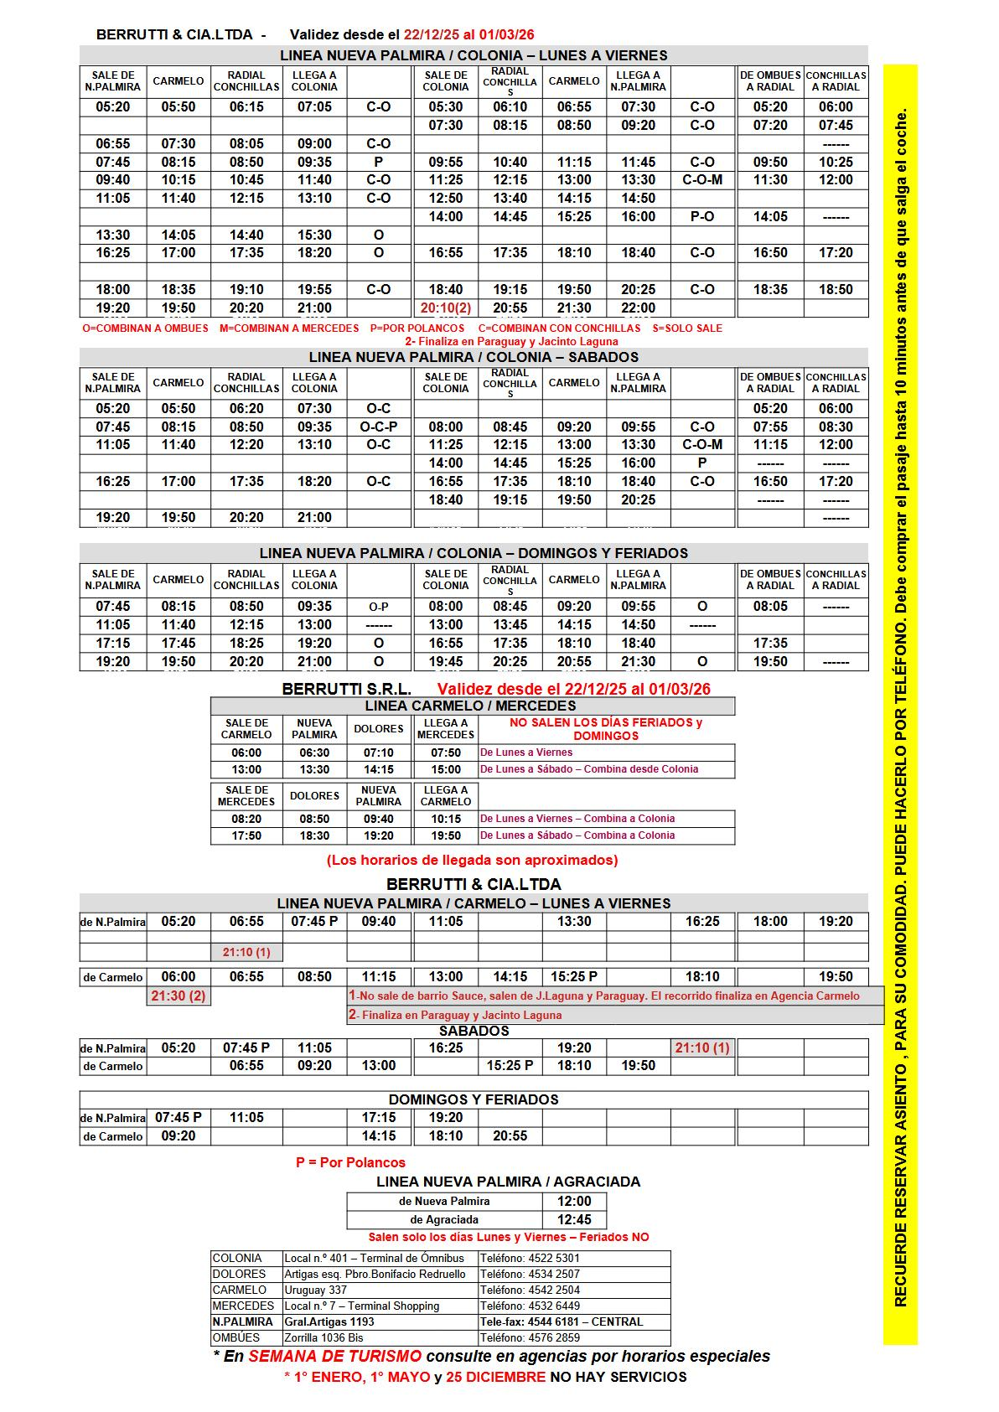

OMNIBUS COLONIA





TAB
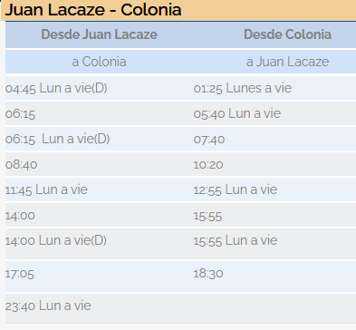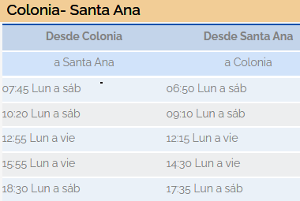

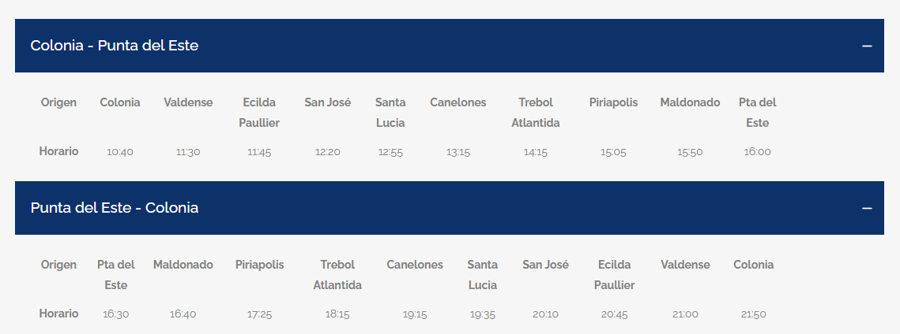

_________________________________

- COTIZACIONES DE EBROU
- RESULTADOS QUINIELA

_________________________________

PUBLICACIONES COLONIA

Tiraje en todas las secciones

judiciales del departamento
_________________________________

Centro Coordinador de
Emergencias Departamental

Tel. Oficina Adm.:

4522 2224 / 091 354 896

POR EMERGENCIAS

LLAMAR ÚNICAMENTE: 911

_________________________________

Líneas telefónicas habilitadas

Prevención del suicidio:

0800 0767 o *0767

Atención a usuarios de drogas

y a sus familias: *1020

_________________________________

Línea de apoyo emocional 0800 1920

El servicio está dirigido a todas las personas
que se sientan afectadas y que requieran
de un apoyo emocional por la situación
provocada por el Coronavirus.

_________________________________

PUBLICACIONES COLONIA

Wapp 092 387 242 - Tel: 4522 0471

_________________________________

Cocina Natural

_______________________________

Tarta de Jamón y Queso
Ingredientes
Para la masa:
2 tazas de harina de trigo
1/2 taza de mantequilla fría, en cubos
1/4 de cucharadita de sal
1/4 de taza de agua fría (aproximadamente)
Para el relleno:
200 g de jamón, picado (puedes usar jamón cocido o ahumado)
200 g de queso (puedes usar queso mozzarella, cheddar o tu favorito), picado o rallado
3 huevos
1/2 taza de crema de leche o nata
Sal y pimienta al gusto
1 cucharadita de orégano (opcional)
1 cucharada de perejil picado (opcional, para decorar)
Instrucciones
Preparar la masa:
Mezcla los ingredientes secos: En un tazón grande, combina la harina y la sal.
Incorpora la mantequilla: Añade la mantequilla fría y mezcla con un tenedor o tus dedos hasta obtener una textura arenosa.
Agrega agua: Vierte el agua fría poco a poco y mezcla hasta formar una masa. No la trabajes en exceso.
Refrigera: Envuelve la masa en papel film y refrigérala durante al menos 30 minutos.
Preparar el relleno:
Mezcla los ingredientes del relleno: En un tazón grande, combina el jamón picado, el queso, los huevos, la crema de leche, y sazona con sal, pimienta y orégano (si lo usas).
Montar y hornear:
Precalienta el horno: A 180 °C (350 °F).
Extiende la masa: Saca la masa del refrigerador y extiéndela sobre una superficie enharinada hasta que tenga un grosor de aproximadamente 0.5 cm.
Forra un molde: Coloca la masa en un molde para tarta previamente engrasado, asegurándote de cubrir los bordes.
Agrega el relleno: Vierte la mezcla de jamón y queso sobre la masa.
Cubre con la otra mitad de la masa: Si deseas, puedes hacer una tapa de masa. Sella bien los bordes y haz algunos cortes en la parte superior para que salga el vapor.
Hornea: Hornea durante 30-35 minutos, o hasta que la tarta esté dorada y cocida por dentro.
Enfría y sirve: Deja enfriar un poco antes de desmoldar. Puedes decorarla con perejil picado si lo deseas.
¡Y listo! Disfruta de tu deliciosa tarta de jamón y queso. Ideal para compartir en una reunión o disfrutar en familia.
__________________________

SOPA DE LETRAS

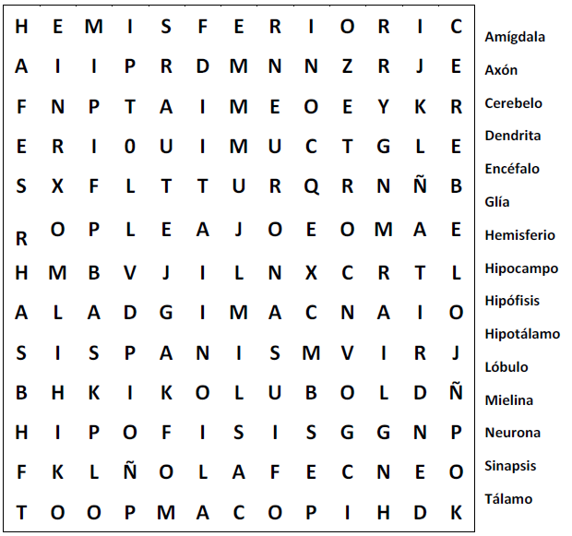

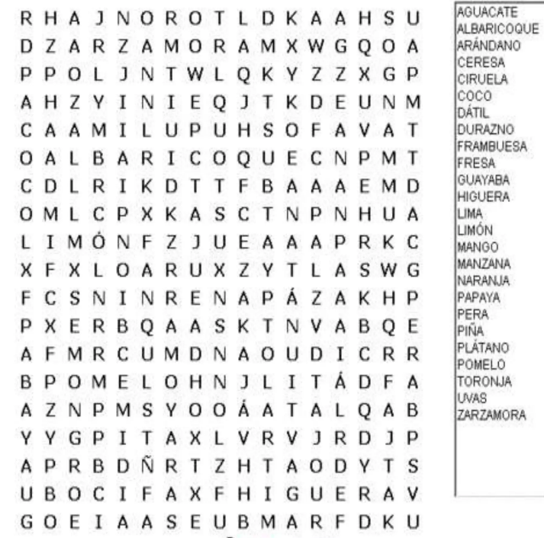

--------------------------------------------------------------
TODO LO ROJO NO ES PARA PUBLICAR ES DE REFERENCIA NUESTRA

JEFATURA COMUNICADO 223

PÁGINA 1
TITULARES

PÁGINA 2

NOTICIAS
DEPARTAMENTALES
PÁGINA 3
SALUD Y RURAL

PÁGINA 4
POLICIALES

PÁGINA 5
DEPORTES
PÁGINA 6
NACIONALES
PÁGINA 7
INTERNACIONALES
PÁGINA 8

PÁGINA 9
SOCIALES
- INUMET
- QUINIELAS (RESULTADOS)
- RECETAS
- BROU (COTIZACIÓN)
- PASATIEMPO (CRUZIGRAMAS)
- TELÉFONOS DE INTERÉS
- HORARIOS (OMNIBUS)
- VENCIMIENTOS (CONTR. URBANA – RURAL – AUTOMOTRIZ - CASTRACIONES

PÁGINA 10
EDICTOS JUDICIALES

PÁGINA 11
EDICTOS JUDICIALES

PÁGINA 12
NOTICIAS GENERALES

__________________________

Aries
21 de marzo - 20 de abril

Tauro
21 de abril - 20 de mayo

Géminis
21 de mayo - 22 de junio

Cáncer
22 de junio - 22 de julio

Leo
23 de julio - 23 de agosto

Virgo
24 de agosto - 23 de septiembre

Libra
24 de septiembre - 22 de octubre

Escorpio
23 de octubre - 20 de noviembre

Sagitario
21 de noviembre - 21 de diciembre

Capricornio
22 de diciembre - 20 de enero

Acuario
21 de enero - 19 de febrero

Piscis
20 de febrero - 20 de marzo
____________________________________












______________________


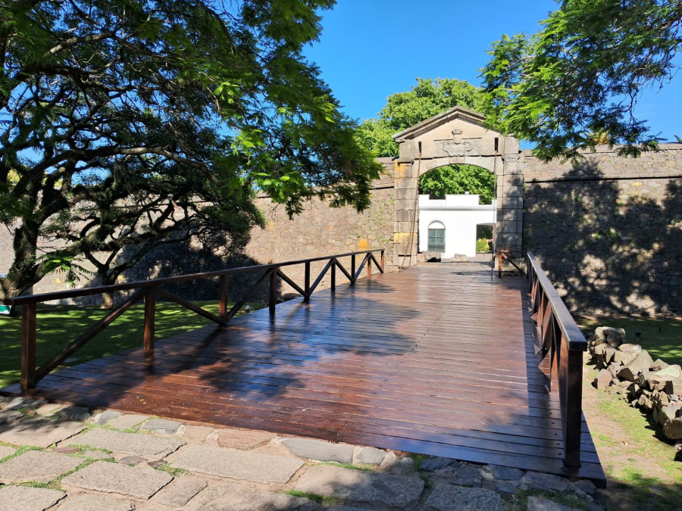


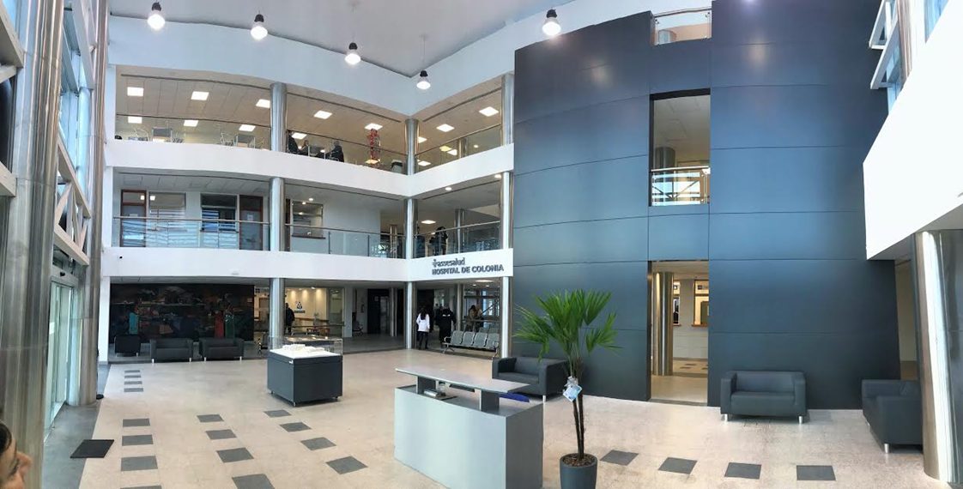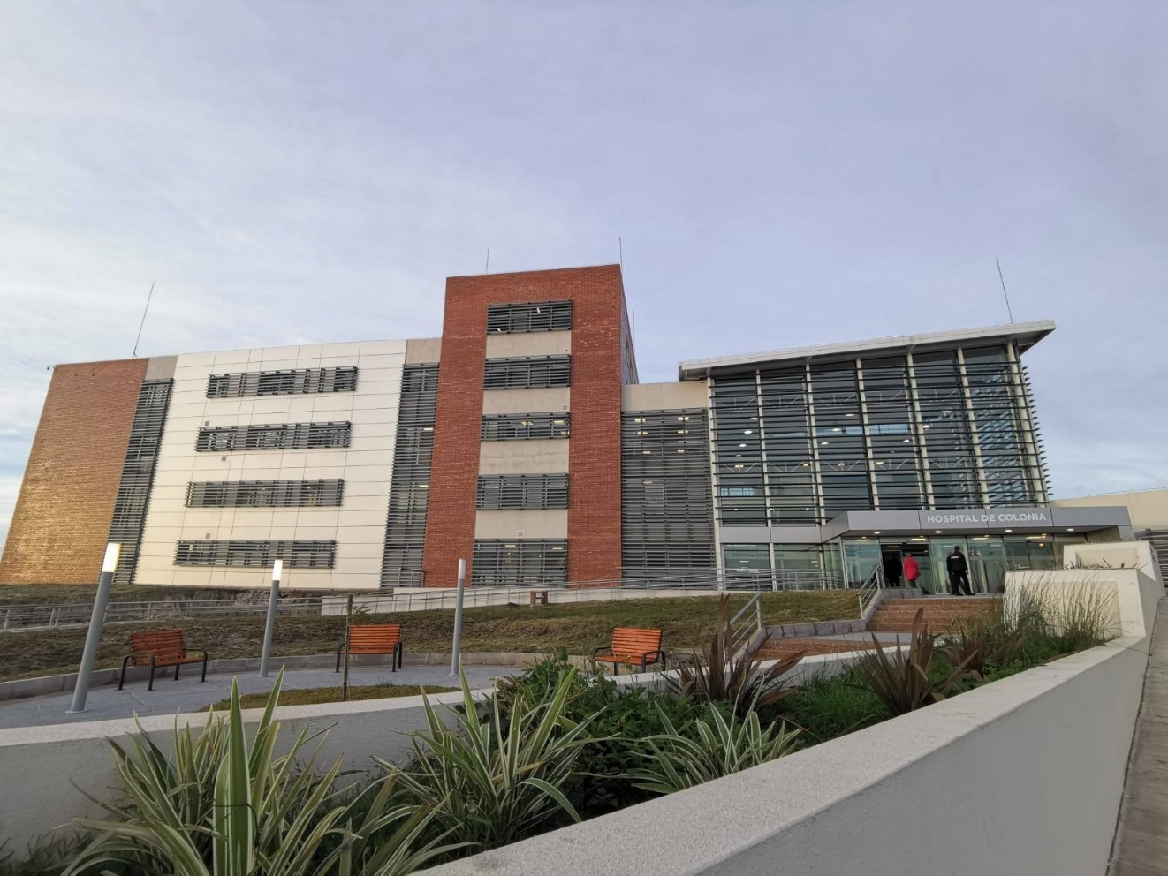
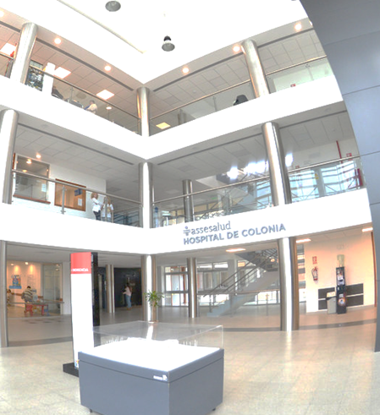




Según INUMET este será el pronóstico agro meteorológico para la zona suroeste (Colonia, Río Negro y Soriano)






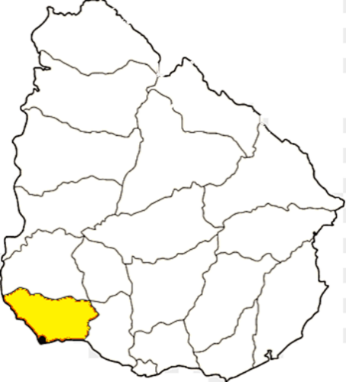
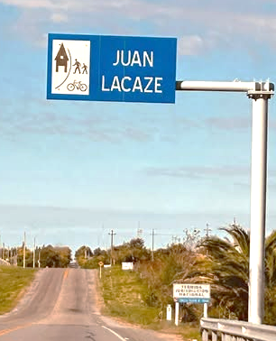












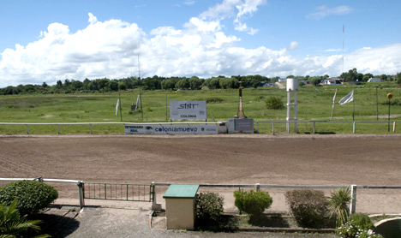



















___________________________
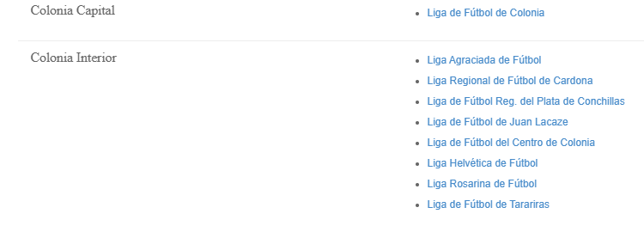

_________________________________________

____________________________________

_______________

____________________________

________________________

__________________________________________________

SEGUIR:

BRATCHI
CAFARO
SANTIAGO URRUTIA

___
Secretaria de deporte

_____________________________



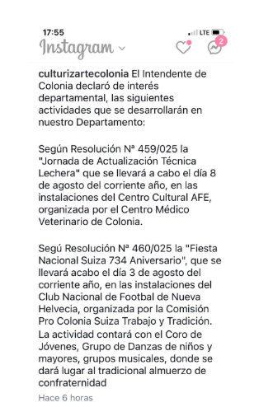

Según INUMET este será el pronóstico agro meteorológico para la zona suroeste (Colonia, Río Negro y Soriano)










_________________


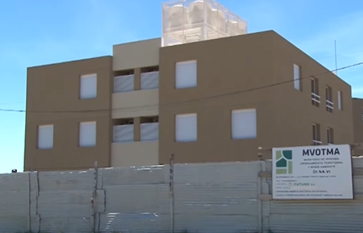
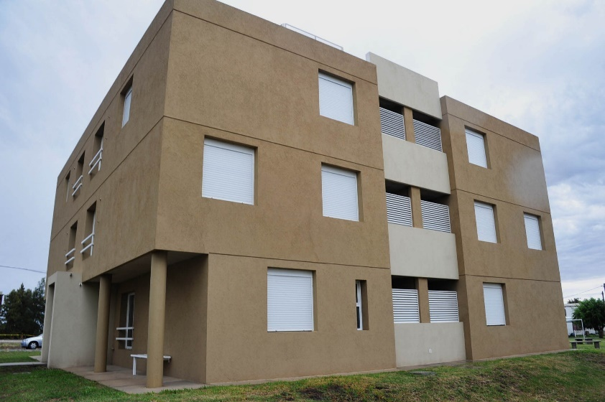

___________________________

_________________________________________



___________________

SEGUIR:

FILIPO ANSELMI
BRATCHI
CAFARO
SANTIAGO URRUTIA
RALLY TARARIRAS

Secretaria NACIONAL de deporte



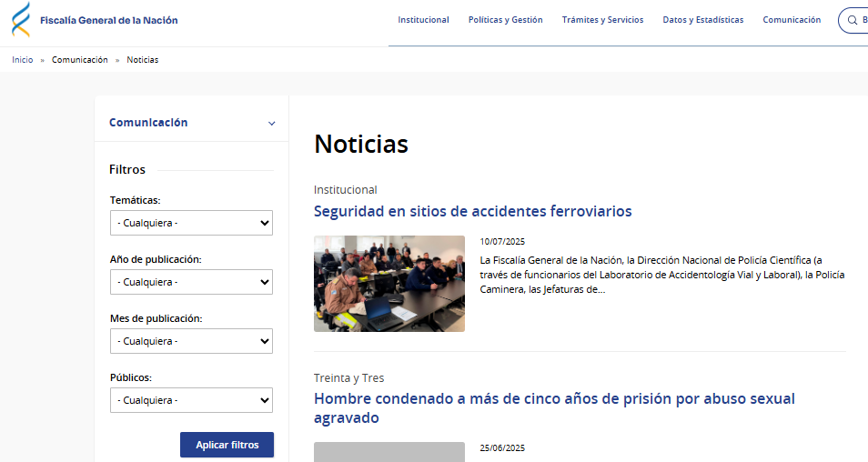





_______________________________________

https://www.instagram.com/reel/DOjNHqhjJsM/?igsh=bjZ0ZjRjYzBtYzFk

_____________


_________________

__________________________________

SECRETARIA NACIONAL DE DEPORTE
Seguridad Acuática

Ahogamientos: medidas de prevención y recomendaciones
Recomendaciones

_________________________________

______________________________

Cuidado y disfrute

Verano en Movimiento promueve el autocuidado y la prevención de riesgos en temporada estival

